## 6-amaliy mashg’ulot. Satrlar va ular ustida amallar

## Ishdan maqsad: Python dasturlash tilida satr tushunchasi, ular bian ishlovchi funksiyalar bilan tanishtirish va satrlar ustida turli amallar bajarish ko’nikmalarini shakllantirish. Satrlar bilan ishlashga doir maslalaalr uchun dastur yozish amaliy malakalarni paydo qilish.

**Masalaning qo’yilishi:** Talaba variant bo’yicha bеrilgan masalani Python dasturlash tilida dasturini tuzishi va kеrakli natija olishi lozim.

**Ishni bajarish uchun namuna**

**Misol:** Bo‘sh bo‘lmagan satr va *n(n>0)* butun soni berilgan. Satrdagi belgilar orasiga *n* tadan “*” qo`yib, satr chop etilsin.

**Dastur kodi:**

dastur.cpp fayli:

s=input ("Satrni kiriting\t")

n=int(input("n="))

for i in range (len(s)):

print (s[i], end="")

if i==len(s)-1: break

print (n*"*", end="")

Dastur ishlashi natijasi:

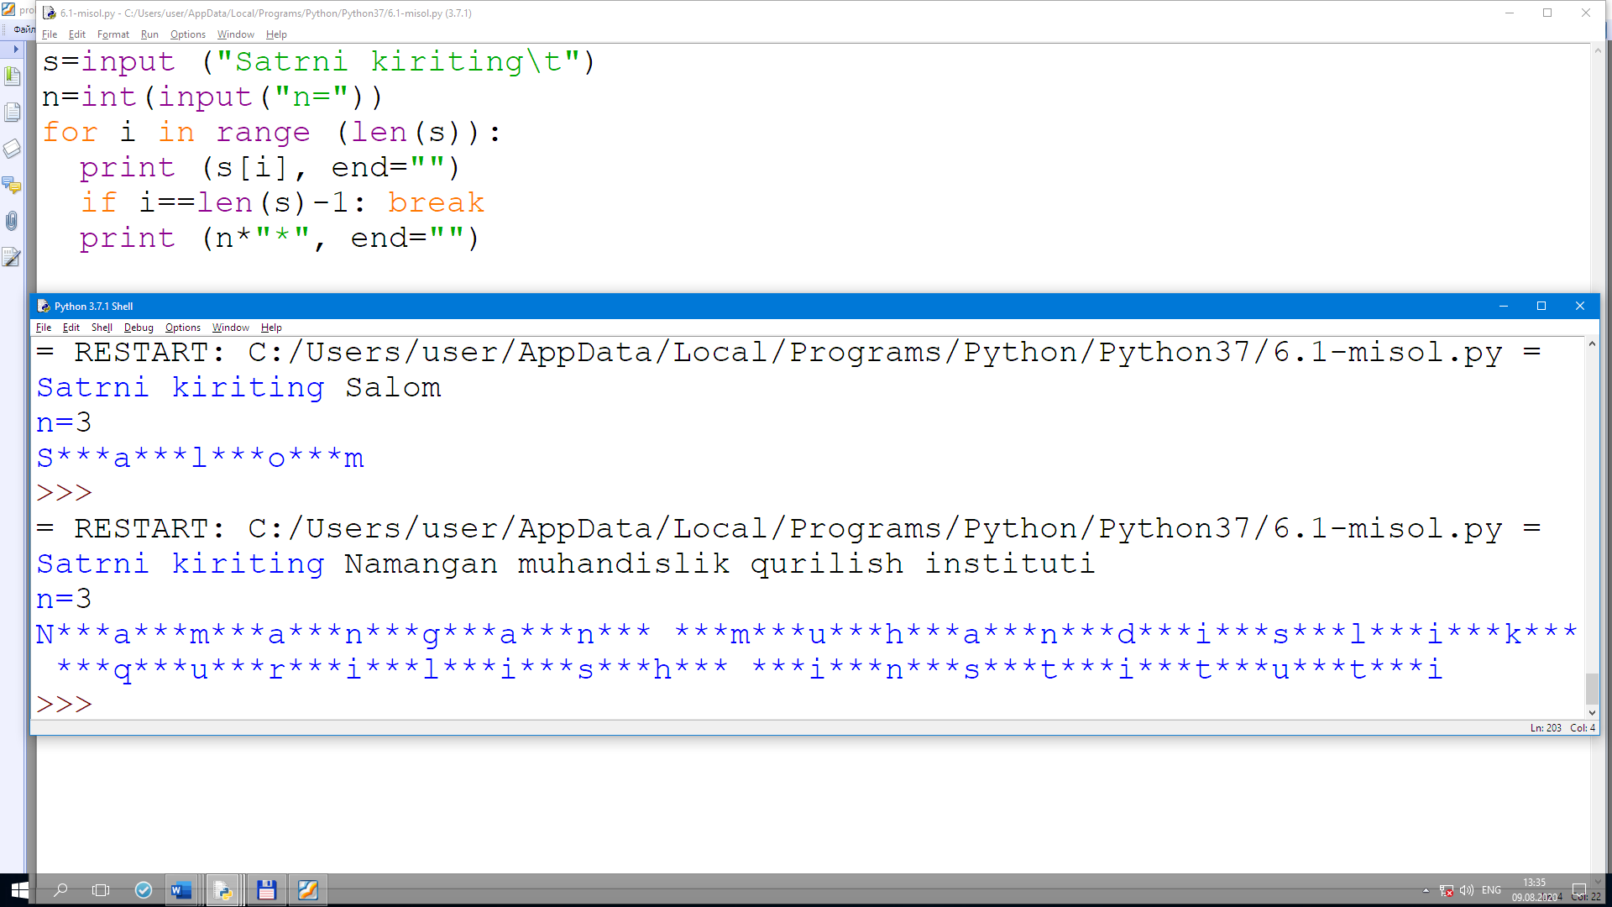

**6.1-amaliy ish topshiriq variantlari**

|  |  |
| --- | --- |
| 12 | “*<raqam1>±<raqam2>±…±<raqamN>*” ushbu arifmetik ifodani tasvirlovchi satr berilgan. Satrdagi “±”belgilar o‘rniga, “+” yoki “-” amali qo’yilsin va ifodaning qiymati chiqarilsin. |